题目
第一题：火焰文字
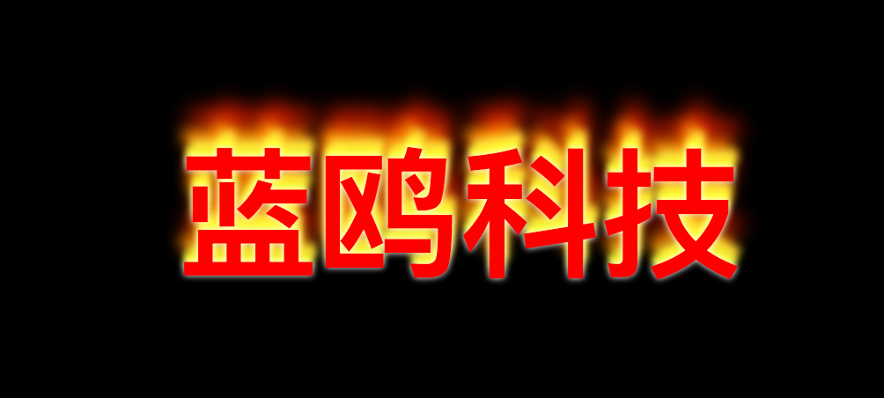
作业目标及能力提升
- 掌握网页列表元素的使用
- 掌握CSS3新增文字属性之text-shadow
- 掌握CSS3多阴影的运用场景

解题思路
步骤一：构建网页的结构
<p>蓝鸥科技</p>
步骤二：设置背景的颜色
body {
background: #000;

}
步骤三：设置p标签文字的大小和样式
p {
margin-top: 100px;
text-align: center;
font: bold 80px helvetica, arial, sans-serif;
color: red;
}
步骤四：使用text-shadow为p标签添加多个阴影，形成火焰效果
p {
margin-top: 100px;
text-align: center;
font: bold 80px helvetica, arial, sans-serif;
color: red;
/*多阴影*/
text-shadow: 0 0 4px white, 0 -5px 4px #ff3, 2px -10px 6px #fd3, -2px -15px 11px #f80, 2px -25px 18px #f20;
}
步骤五：完善代码
根据标签以及页面的最终效果，完善代码
本案例的完整代码如下所示：
<!DOCTYPE html>
<html lang="en">

<head>
<meta charset="UTF-8">
<!-- 强制IE浏览器采用最新的edge引擎解析，chrome采用最新版本 -->
<meta http-equiv="X-UA-Compatible" content="IE=edge,chrome=1">
<!-- 双模式浏览器优先使用 webkit -->
<meta name="renderer" content="webkit">
<!-- 移动端视窗设置 -->
<!-- <meta name="viewport" content="width=device-width, initial-scale=1.0, user-scalable=no"/> -->
<!-- title 标题 -->
<title>火焰文字</title>
<!-- 描述 -->
<meta name="description" content="你的描述内容，一段完整的描述，150字以内">
<!-- 关键字 -->
<meta name="keywords" content="多个关键词用英文,号分割">
<!-- 引入CSS -->
<link rel="stylesheet" type="text/css" href="css/reset.css" />
<style type="text/css">
body {
background: #000;
}

p {
margin-top: 100px;
text-align: center;
font: bold 80px helvetica, arial, sans-serif;
color: red;
/*多阴影*/
text-shadow: 0 0 4px white, 0 -5px 4px #ff3, 2px -10px 6px #fd3, -2px -15px 11px #f80, 2px -25px 18px #f20;
}
</style>
</head>

<body>
<p>蓝鸥科技</p>
</body>

</html>

第二题：各种形状

作业目标及能力提升
- 掌握网页元素的使用及布局
- 掌握CSS3新增边框属性之border-radius
- 掌握CSS3边框的运用场景

解题思路
步骤一：使用div标签构建网页的结构
<!--圆-->
<div class="circle"></div>

<!--半圆 -->
<div class="semicircle top"></div>
<div class="semicircle right"></div>
<div class="semicircle bottom"></div>
<div class="semicircle left"></div>

<!--扇形-->
<div class="quarterCircle top"></div>
<div class="quarterCircle right"></div>
<div class="quarterCircle bottom"></div>
<div class="quarterCircle left"></div>

<!--椭圆-->
<div class="oval hov"></div>
<div class="oval ver"></div>
步骤二：修改圆形的样式
.circle {
background-color: orange;
margin: 30px;
width: 100px;
height: 100px;
border-radius: 50%;
}
步骤三：修改半圆的样式
.semicircle {
background-color: orange;
margin: 30px;
}

.semicircle.top {
width: 100px;
height: 50px;
border-radius: 50px 50px 0 0;
}

.semicircle.right {
height: 100px;
width: 50px;
border-radius: 0 50px 50px 0;
}

.semicircle.bottom {
width: 100px;
height: 50px;
border-radius: 0 0 50px 50px;
}

.semicircle.left {
width: 50px;
height: 100px;
border-radius: 50px 0 0 50px;
}
步骤四：修改扇形的样式
.quarterCircle {
background-color: orange;
margin: 30px;
}

.quarterCircle.top {
width: 100px;
height: 100px;
border-radius: 100px 0 0 0;
}

.quarterCircle.right {
width: 100px;
height: 100px;
border-radius: 0 100px 0 0;
}

.quarterCircle.bottom {
width: 100px;
height: 100px;
border-radius: 0 0 100px 0;
}

.quarterCircle.left {
width: 100px;
height: 100px;
border-radius: 0 0 0 100px;
}
步骤五：修改椭圆的样式
.oval {
background-color: orange;
margin: 30px;
}

.hov {
width: 100px;
height: 50px;
border-radius: 100px / 50px;
}

.ver {
width: 50px;
height: 100px;
border-radius: 50px / 100px;
}
步骤六：完善代码
根据标签以及页面的最终效果，完善代码
本案例的完整代码如下所示：
代码量较大，请参考：03_作业答案/02_各种形状

